Консультация для родителей
«День Великой Победы. Поговорим с ребёнком о войне»

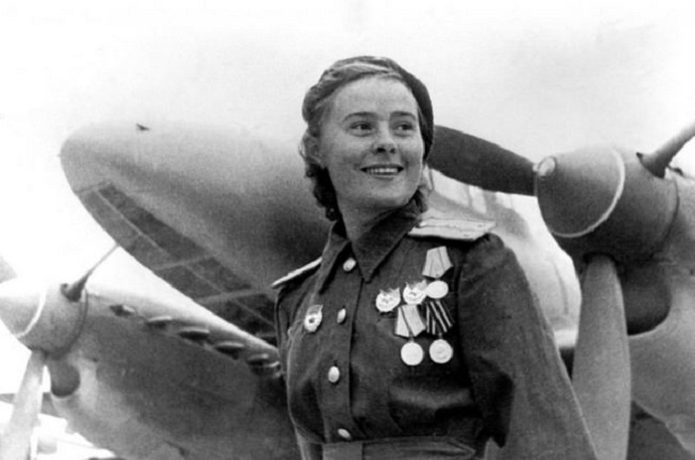 Олейник А.Н

Патриотическое чувство не возникнет само по себе. Его нужно воспитывать с раннего детства, взращивать, культивировать. И без помощи взрослых ребенок не сможет выделить из окружающей его жизни главное, расставить приоритеты, правильно настроить чувства. Не страшно, и даже неплохо, если ребенок немного поплачет, слушая рассказы о мальчике, погибшем на глазах у матери или о солдате, бросившемся с последней гранатой под фашистский танк. Такие эмоции не расстраивают нервную систему ребенка, они являются началом патриотических чувств.
Как правило, первый раз родители в общих чертах говорят о войне с четырёх - пятилетними детьми, но, разумеется, главным индикатором должен служить интерес самого ребенка к этой теме.
Какие найти слова, чтобы поведать дошкольнику о страданиях молодых ребят, ставших впоследствии героями? Как донести суть происходившего в те далекие годы грамотно и вызвать в маленькой душе чувство гордости, сострадания, почитания, патриотизма?

Правда о войне должна исходить от любимого, авторитетного взрослого. И рассказывать о войне надо, как в первый и последний раз. Прабабушки и прадедушки, бабушки и дедушки, никто лучше о войне не скажет. С ребенком следует поговорить об этом.
Старик и ребёнок всегда найдут, о чём поговорить, всегда услышат друг друга. Мальчикам будет интересно узнать о военной технике, о военных действиях, о знаменитых людях, отличившийся на войне. Девочкам интересно знать о героических подвигах женщин, во время войны. И ребёнок запомнит. Навсегда. И своим детям передаст ту эстафету, тот негасимый огонь. И старик усмехнётся в бороду: не зря жил.
Чтобы пробудить в ребенке интерес к теме войны, покажите ему существующие вокруг него свидетельства прошлого. В вашем доме хранятся старые вещицы - молчаливые свидетели исторических событий. Некоторые из них стали настоящими реликвиями: осколок, который в госпитале вытащили из ноги деда, военный ремень и трофейный бинокль. Дайте малышу полюбоваться этими сокровищами, потрогать, рассмотреть со всех сторон. А потом честно ответьте на сотню возникших вопросов. Возможно, вам придется еще раз рассказать о боевом прошлом деда.
Пусть дедушка, которого ребенок никогда не видел, станет для него родным человеком. Расскажите о нем подробнее. Найдите фронтовые фотографии деда. Обратите внимание малыша на то, каким статным, храбрым, мужественным выглядит он на снимке. Начните рассказ: «Очень давно на нашу землю пришли злые люди – враги, фашисты. Но дедушка и тысячи таких же смелых, как он, мужчин, дали им отпор – отправились на фронт защищать Родину. Несколько раз дедушка был ранен. Но потом поправлялся и вновь возвращался в строй. Наш дед дошел до самого вражеского логова. И всех победил». Постепенно история отдельно взятой семьи тесно переплетется, сомкнется с историей страны. Как правило, дети очень любят слушать такие рассказы, постоянно возвращаются к ним, просят вспомнить детали.

Есть хороший способ рассказать ребенку о войне –пройтись с ним по памятным местам: к памятникам, Братским могилам, местам сражений. Возложить цветы к Вечному огню и прочитать вместе надписи на памятных плитах, тем самым подав пример Даже если среди ваших родственников и знакомых нет ветеранов, которые, конечно, являются, лучшими рассказчиками, вы можете показать ребенку памятные мемориалы, отвести его к Вечному огню и рассказать, что он всегда горит, напоминая людям о тех, кто погиб на войне. Посетить музеи ВОВ, где ребенок сможет не только услышать о войне, но и посмотреть старинные вещи, оружие, письма солдат. Показать скульптуру Вучетича, советского солдата со спасённой немецкой девочкой на руках, показать красную звёздочку на братской могиле, и тихо, убеждённо сказать: «Сынок, доченька, это ваше, родное, кровное, не имеете право мимо равнодушно пройти! Берегите святыню, храните, в сердце!

Обязательно нужно сделать акцент на том, что все эти герои, когда-то были такими же обычными гражданами страны, как каждый из нас. Их никто не учил защищать Родину. Они сами взяли на себя ответственность за будущее и били врага ради наших жизней.

Обычно дети представляют себе войну, как отдельно взятое событие на поле боя, где есть линия фронта. Враги и наши по разные стороны. Все стреляют до победного конца, как в детской игре. Детям обязательно нужно рассказать кто такие фашисты и кто такие немцы.

Немцы - враги, но это не совсем так. Враги - фашисты, а простые немцы это такие же люди, как мы, и тоже пострадали от этой войны.

Кто же такие фашисты?

Гитлер, члены его партии и его соратники были фашистами. Они ведь не просто решили повоевать с нашей страной.

Их целью было завоевание Советского Союза, так раньше называлась наша страна, и присоединить к своей маленькой Германии, а всех нас сделать рабочими, которые должны были трудиться на благо фашизма.

Весь народ поднялся на защиту своей страны, своего отечества.
Но люди сражались не только на фронте, но и в тылу. Они трудились днями и ночами, изготавливая снаряды и оружие для армии. Растили хлеб. Эти люди тоже ветераны прошедшей войны.

И не зря эта война называется Великой Отечественной войной

Стоит не только рассказывать ребенку о войне, но и показывать ему фильмы и книги на военную тему. Помимо известных детских книг, таких, как «Мальчиш - Кибальчиш» А. П. Гайдара, «Сын полка» В. П. Катаева, «Дорогие мои мальчишки» Л. А. Кассиля, «Девочка из города» Воронкова Л. Ф., ребенку постарше можно показывать вполне «взрослые» фильмы о войне – «В бой идут одни старики», «А зори здесь тихие», «Отец солдата».

Фильмы про войну теперь большая редкость на экранах телевизоров, а встречи с ветеранами раз в год - перед праздником и их становится все меньше и меньше, да и эти встречи дети воспринимают просто как праздник, где обычно они выступают с концертом и дарят ветеранам цветы.

Читайте о войне, о подвиге, о славе, приучайте к труду, заботе о ветеранах. Сами подавайте пример. Не от случая к случаю, а каждый день. Вы не только расширите кругозор своего ребёнка, но и дадите возможность ему гордиться и уважать своих прабабушек и прадедушек, дедушек и бабушек. Вода камень точит.

